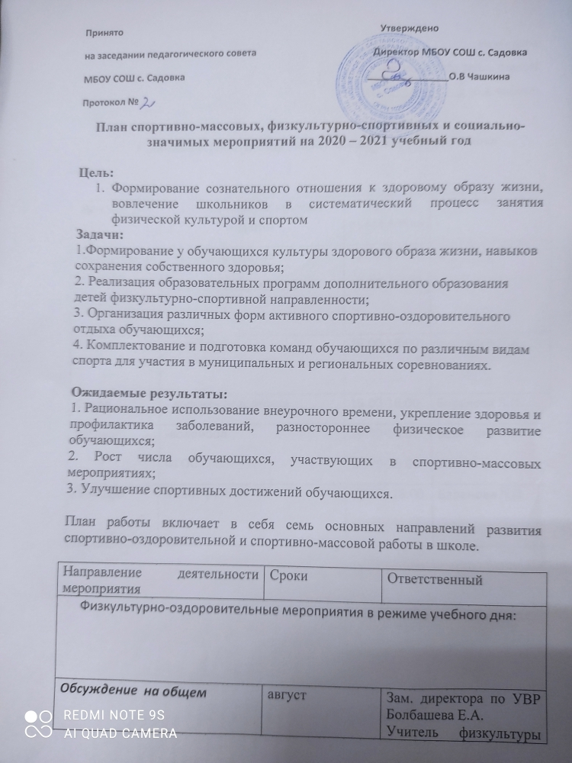

Беседы в классах о режиме дня школьника, о порядке проведения гимнастики, подвижных игр на переменах и физкультминуток. | сентябрь | классные руководители 1-11 классов  Совет ШСК
Проведение подвижных игр и занятий физическими упражнениями на больших переменах. | В течение года | Руководитель школьного спортивного клуба Барнова Л.И., члены клуба «Факел»
Проведение физкультминуток на уроках. | В течение года | Классные руководители, ответственные за спортивную работу в классах
Проведение бесед с учителями начальных классов по вопросам организации оздоровительных мероприятий в режиме учебного дня и проведению «Часа здоровья» |  | Руководитель школьного спортивного клуба Баранова Л.И.
- Спортивная работа в классах и секциях:
В классах назначить физоргов, ответственных за проведение подвижных игр на больших переменах и организующих команды для участия в соревнованиях. | сентябрь | Руководитель школьного спортивного клуба Баранова Л.И.
Составить расписание занятий секций, тренировок команд. | Сентябрь | Зам. директора по УВР Болбашева Е.А.  Руководитель школьного спортивного клуба Баранова Л.И.
Организация секций. | Сентябрь | Зам. директора по УВР Болбашева Е.А.., учитель физической культуры Баранова Л.И.
Подготовка команд классов по видам спорта, включенным во внутришкольную спартакиаду | В течение учебного года | Руководитель школьного спортивного клуба, учитель физической культуры – Баранова Л,И.
Дни здоровья | В течение учебного года | Классные руководители 1-11 классов  Руководитель школьного спортивного клуба Баранова Л.И.
Классные часы «Здоровый образ жизни». | В течение учебного года
- Внеурочная работа в школе (в соответствии с календарным планом)
- Участие в районных соревнованиях
- Занятия физическими упражнениями в группах продленного дня
Спортивный час. | Еженедельно | Руководитель школьного спортивного клуба Баранова Л.И., члены клуба «Факел», воспитатели ГПД
Физкультминутки во время выполнения домашних заданий | Ежедневно
Агитация и пропаганда здорового образа жизни:
Акция «Спорт любить – здоровым быть» | Ноябрь | Зам. директора по УВР Болбашева Е.А.  Руководитель школьного спортивного клуба Баранова Л.И., члены клуба «Факел»
Конкурсы рисунков, учащихся 1-4 классов на тему " Мы любим спорт" | Ноябрь
Организация цикла бесед и лекций на классных часах по темам:  «Утренняя гимнастика школьника», «Гигиена школьника», «Отказ от вредных привычек». |  | Классные руководители, члены клуба «Факел»
Выпуск информационного листка спортивной жизни в школе - «Спортивные новости » в компьютерной обработке | 1 раз в четверть | Руководитель школьного спортивного клуба Баранова Л.И, члены клуба «Факел»
Оформление стендов «Олимпийский дневник России», «Новости о ГТО», «Интересное в мире спорта».
- Работа с родителями учащихся
Здоровье наших детей - в наших делах (итоги медосмотра, анализ состояния здоровья учащихся). |  | Фельдшер Садовского ФАП Богатова М.А., классные руководители
Тематические родительские собрания  «Воспитание правильной осанки у детей», «Распорядок дня и двигательный режим школьника». | 2 раз в год | Фельдшер Садовского ФАП Богатова М.А., классные руководители
Консультации, беседы для родителей
Проведение совместных экскурсий, походов (в течение года).  Проведение спортивных мероприятий с участием родителей (в течение года). | 1 раз в четверть | Зам. директора по УВР Болбашева Е.А.  Руководитель школьного спортивного клуба Баранова Л.И., члены клуба «Факел»

